日本薬局方 イリノテカン塩酸塩注射液100mg5mL1瓶
2025年04月改訂

 | 後発品 | 標準品
販売名 | イリノテカン塩酸塩点滴静注液100mg「SUN」 | トポテシン点滴静注100mg
販売会社名 | サンファーマ株式会社 | アルフレッサ ファーマ株式会社
薬価  （2025/04/01～） | 2,319.00^{円}／100mg5mL1瓶  ※統一名収載（イリノテカン塩酸塩100mg5mL注射液） | 2,731.00^{円}／100mg5mL1瓶
成分名 | イリノテカン塩酸塩水和物
組成 | 1バイアル（5mL）中、 100mg 含有
薬効分類 | 抗悪性腫瘍剤  （日本標準商品分類番号: 87424）
効能・効果 | 小細胞肺癌、非小細胞肺癌、子宮頸癌、卵巣癌、胃癌（手術不能又は再発）、結腸・直腸癌（手術不能又は再発）、乳癌（手術不能又は再発）、有棘細胞癌、悪性リンパ腫（非ホジキンリンパ腫）、小児悪性固形腫瘍、治癒切除不能な膵癌
用法・用量 | - 小細胞肺癌、非小細胞肺癌、乳癌（手術不能又は再発）及び有棘細胞癌はA法を、子宮頸癌、卵巣癌、胃癌（手術不能又は再発）及び結腸・直腸癌（手術不能又は再発）はA法又はB法を使用する。また、悪性リンパ腫（非ホジキンリンパ腫）はC法を、小児悪性固形腫瘍はD法を、治癒切除不能な膵癌はE法を使用する。  A法： イリノテカン塩酸塩水和物として、通常、成人に1日1回、100mg/m²を1週間間隔で3～4回点滴静注し、少なくとも2週間休薬する。これを1クールとして、投与を繰り返す。  B法： イリノテカン塩酸塩水和物として、通常、成人に1日1回、150mg/m²を2週間間隔で2～3回点滴静注し、少なくとも3週間休薬する。これを1クールとして、投与を繰り返す。  C法： イリノテカン塩酸塩水和物として、通常、成人に1日1回、40mg/m²を3日間連日点滴静注する。これを1週毎に2～3回繰り返し、少なくとも2週間休薬する。これを1クールとして、投与を繰り返す。  なお、A～C法の投与量は、年齢、症状により適宜増減する。  D法： イリノテカン塩酸塩水和物として、通常、1日1回、20 mg/m²を5日間連日点滴静注する。これを1週毎に2回繰り返し、少なくとも1週間休薬する。これを1クールとして、投与を繰り返す。  E法： イリノテカン塩酸塩水和物として、通常、成人に1日1回、180mg/m²を点滴静注し、少なくとも2週間休薬する。これを1クールとして、投与を繰り返す。  なお、D法及びE法の投与量は、患者の状態により適宜減量する。  - A法、B法及びE法では、本剤投与時、投与量に応じて500mL以上の生理食塩液、ブドウ糖液又は電解質維持液に混和し、90分以上かけて点滴静注する。  C法では、本剤投与時、投与量に応じて250mL以上の生理食塩液、ブドウ糖液又は電解質維持液に混和し、60分以上かけて点滴静注する。  D法では、本剤投与時、投与量に応じて100mL以上の生理食塩液、ブドウ糖液又は電解質維持液に混和し、60分以上かけて点滴静注する。
外観 | 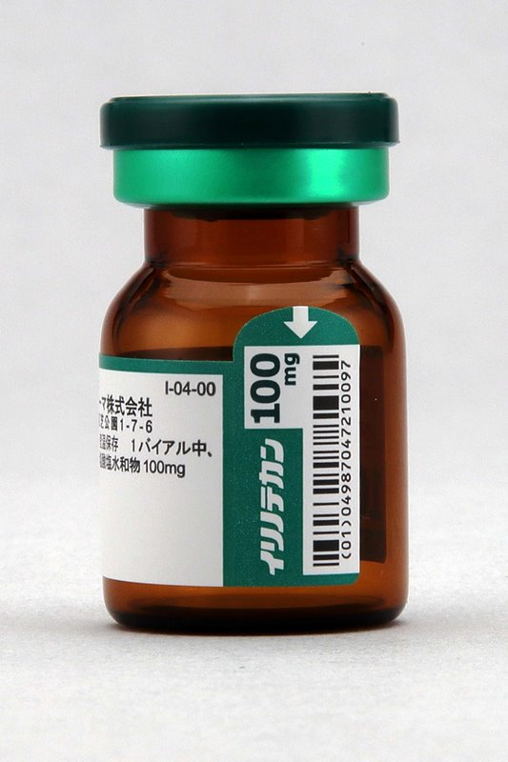  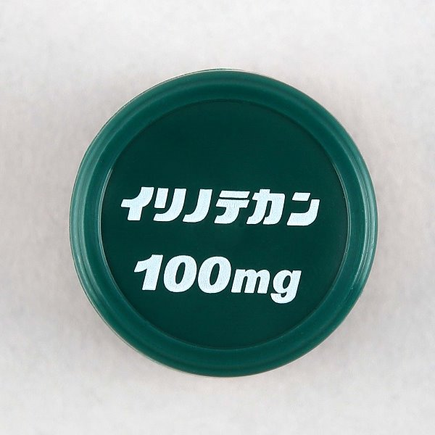  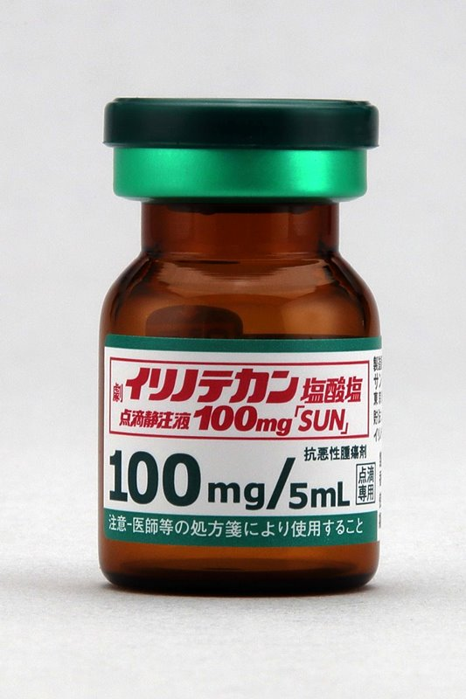  （ 薬剤の入っていない空容器を撮影 ）
添加物 | 1バイアル（5mL）中  D-ソルビトール 225mg  乳酸、pH調節剤（水酸化ナトリウム） | 1バイアル（5mL）中  D-ソルビトール 225mg  乳酸、pH調節剤（水酸化ナトリウム）
色調・形状 | 微黄色澄明の液 | 微黄色澄明の液
性状 | pH : 3.0～4.0  浸透圧比: 1.0～1.3（生理食塩液に対する比） | pH : 3.0～4.0  浸透圧比: 1.0～1.3（生理食塩液に対する比）
使用期限 | 3年 | 3年
貯法 | 室温保存 | 室温保存
備考
連絡先
■後発品の情報は、イリノテカン塩酸塩点滴静注液40mg「SUN」・同100mgの電子化された添付文書［2024年07月改訂（第2版）］を、
標準品の情報は、トポテシン点滴静注40mg･同100mgの電子化された添付文書［2023年08月改訂（第1版）］を参考にしています。

